ｽﾍﾟｸﾄﾙ処理 :

定量計算に使用されていないﾋﾟｰｸ : 1.488 keV

処理ｵﾌﾟｼｮﾝ : 酸素 ｽﾄｲｷｵﾒﾄﾘ

繰り返し回数 = 1

ｽﾀﾝﾀﾞｰﾄﾞ :

Na Albite 1999/06/01

Mg MgO 1999/06/01

Si SiO2 1999/06/01

S FeS2 1999/06/01

K MAD-10 Feldspar 1999/06/01

Ca Wollastonite 1999/06/01

Cr Cr 1999/06/01

Mn Mn 1999/06/01

Fe Fe 1999/06/01

Ni Ni 1999/06/01

|  |  |  |  |  |  |
| --- | --- | --- | --- | --- | --- |
| 元素 | 質量濃度 | 原子数 | 化合物 | 化学式 |  |
|  | [%] | 濃度[%] | 濃度[%] |  |  |
| Na K | 0.00 | 0.76 | 0.00 | Na2O |  |
| Mg K | 0.05 | 16.93 | 0.08 | MgO |  |
| Si K | 0.05 | 15.94 | 0.11 | SiO2 |  |
| S K | 0.00 | 0.00 | 0.00 | SO3 |  |
| K K | 0.00 | 0.00 | 0.00 | K2O |  |
| Ca K | 0.00 | 0.22 | 0.00 | CaO |  |
| Cr L | 0.00 | 0.00 | 0.00 | Cr2O3 |  |
| Mn L | 0.00 | 0.00 | 0.00 | MnO |  |
| Fe L | 0.05 | 8.36 | 0.07 | FeO |  |
| Ni L | 0.00 | 0.00 | 0.00 | NiO |  |
| O | 0.10 | 57.78 |  |  |  |
| ﾄｰﾀﾙ | .26 |  |  |  |  |

ｽﾍﾟｸﾄﾙﾗﾍﾞﾙ: ｽﾍﾟｸﾄﾙ 1

ﾗｲﾌﾞﾀｲﾑ 60.0 s

収集ｼﾞｵﾒﾄﾘ[度] :

試料傾斜角 = 15.0

方位角 = 0.0

ｴﾚﾍﾞｰｼｮﾝ = 30.0

加速電圧 = 10.00 kV

ｽﾍﾟｸﾄﾙ全ｶｳﾝﾄ数 = 36859

|  |  |  |  |
| --- | --- | --- | --- |
| ｻﾝﾌﾟﾙﾃﾞｰﾀ : | ｴﾈﾙｷﾞｰ[eV] | 分解能[eV] | ｶｳﾝﾄ数 |
| ｽﾄﾛｰﾌﾞ : | 7.5 | 29.84 | 600117 |
|  |  |  |  |
| 最適化ﾃﾞｰﾀ : ｺﾊﾞﾙﾄ K線 |  |  |  |
|  | ｴﾈﾙｷﾞｰ[eV] | 分解能[eV] | ｶｳﾝﾄ数 |
| ｽﾄﾛｰﾌﾞ : | .0 | 33.07 | 594689 |
| 最適化元素 : | 6925.1 | 132.84 | 119949 |

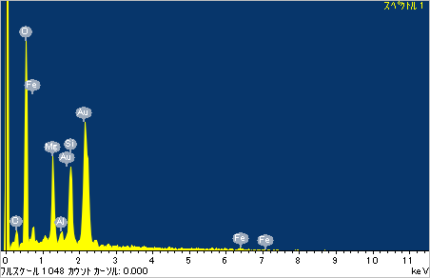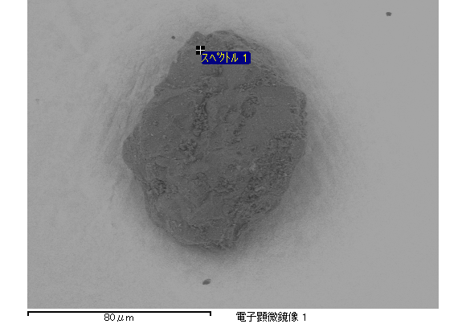

ｽﾍﾟｸﾄﾙ処理 :

省略されたﾋﾟｰｸはありません

処理ｵﾌﾟｼｮﾝ : 酸素 ｽﾄｲｷｵﾒﾄﾘ

繰り返し回数 = 1

ｽﾀﾝﾀﾞｰﾄﾞ :

Na Albite 1999/06/01

Mg MgO 1999/06/01

Si SiO2 1999/06/01

S FeS2 1999/06/01

K MAD-10 Feldspar 1999/06/01

Ca Wollastonite 1999/06/01

Cr Cr 1999/06/01

Mn Mn 1999/06/01

Fe Fe 1999/06/01

Ni Ni 1999/06/01

|  |  |  |  |  |  |
| --- | --- | --- | --- | --- | --- |
| 元素 | 質量濃度 | 原子数 | 化合物 | 化学式 |  |
|  | [%] | 濃度[%] | 濃度[%] |  |  |
| Na K | 0.00 | 0.00 | 0.00 | Na2O |  |
| Mg K | 0.06 | 18.13 | 0.10 | MgO |  |
| Si K | 0.05 | 12.43 | 0.10 | SiO2 |  |
| S K | 0.00 | 0.00 | 0.00 | SO3 |  |
| K K | 0.00 | 0.00 | 0.00 | K2O |  |
| Ca K | 0.00 | 0.36 | 0.00 | CaO |  |
| Cr L | 0.00 | 0.00 | 0.00 | Cr2O3 |  |
| Mn L | 0.00 | 0.00 | 0.00 | MnO |  |
| Fe L | 0.09 | 12.03 | 0.12 | FeO |  |
| Ni L | 0.01 | 0.84 | 0.01 | NiO |  |
| O | 0.12 | 56.21 |  |  |  |
| ﾄｰﾀﾙ | .32 |  |  |  |  |

ｽﾍﾟｸﾄﾙﾗﾍﾞﾙ: ｽﾍﾟｸﾄﾙ 2

ﾗｲﾌﾞﾀｲﾑ 60.0 s

収集ｼﾞｵﾒﾄﾘ[度] :

試料傾斜角 = 15.0

方位角 = 0.0

ｴﾚﾍﾞｰｼｮﾝ = 30.0

加速電圧 = 10.00 kV

ｽﾍﾟｸﾄﾙ全ｶｳﾝﾄ数 = 37139

|  |  |  |  |
| --- | --- | --- | --- |
| ｻﾝﾌﾟﾙﾃﾞｰﾀ : | ｴﾈﾙｷﾞｰ[eV] | 分解能[eV] | ｶｳﾝﾄ数 |
| ｽﾄﾛｰﾌﾞ : | 7.5 | 29.84 | 600164 |
|  |  |  |  |
| 最適化ﾃﾞｰﾀ : ｺﾊﾞﾙﾄ K線 |  |  |  |
|  | ｴﾈﾙｷﾞｰ[eV] | 分解能[eV] | ｶｳﾝﾄ数 |
| ｽﾄﾛｰﾌﾞ : | .0 | 33.07 | 594689 |
| 最適化元素 : | 6925.1 | 132.84 | 119949 |

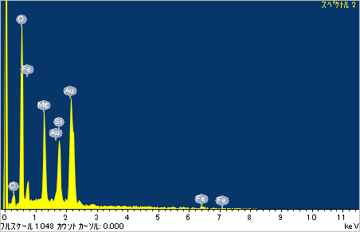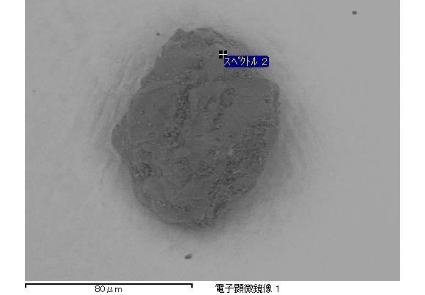

ｽﾍﾟｸﾄﾙ処理 :

省略されたﾋﾟｰｸはありません

処理ｵﾌﾟｼｮﾝ : 酸素 ｽﾄｲｷｵﾒﾄﾘ

繰り返し回数 = 1

ｽﾀﾝﾀﾞｰﾄﾞ :

Na Albite 1999/06/01

Mg MgO 1999/06/01

Si SiO2 1999/06/01

S FeS2 1999/06/01

K MAD-10 Feldspar 1999/06/01

Ca Wollastonite 1999/06/01

Cr Cr 1999/06/01

Mn Mn 1999/06/01

Fe Fe 1999/06/01

Ni Ni 1999/06/01

|  |  |  |  |  |  |
| --- | --- | --- | --- | --- | --- |
| 元素 | 質量濃度 | 原子数 | 化合物 | 化学式 |  |
|  | [%] | 濃度[%] | 濃度[%] |  |  |
| Na K | 0.00 | 0.35 | 0.00 | Na2O |  |
| Mg K | 0.06 | 19.68 | 0.09 | MgO |  |
| Si K | 0.04 | 12.55 | 0.09 | SiO2 |  |
| S K | 0.00 | 0.00 | 0.00 | SO3 |  |
| K K | 0.00 | 0.05 | 0.00 | K2O |  |
| Ca K | 0.00 | 0.00 | 0.00 | CaO |  |
| Cr L | 0.00 | 0.00 | 0.00 | Cr2O3 |  |
| Mn L | 0.00 | 0.00 | 0.00 | MnO |  |
| Fe L | 0.07 | 10.98 | 0.09 | FeO |  |
| Ni L | 0.00 | 0.22 | 0.00 | NiO |  |
| O | 0.11 | 56.18 |  |  |  |
| ﾄｰﾀﾙ | .28 |  |  |  |  |

ｽﾍﾟｸﾄﾙﾗﾍﾞﾙ: ｽﾍﾟｸﾄﾙ 3

ﾗｲﾌﾞﾀｲﾑ 60.0 s

収集ｼﾞｵﾒﾄﾘ[度] :

試料傾斜角 = 15.0

方位角 = 0.0

ｴﾚﾍﾞｰｼｮﾝ = 30.0

加速電圧 = 10.00 kV

ｽﾍﾟｸﾄﾙ全ｶｳﾝﾄ数 = 36954

|  |  |  |  |
| --- | --- | --- | --- |
| ｻﾝﾌﾟﾙﾃﾞｰﾀ : | ｴﾈﾙｷﾞｰ[eV] | 分解能[eV] | ｶｳﾝﾄ数 |
| ｽﾄﾛｰﾌﾞ : | 7.5 | 29.85 | 600852 |
|  |  |  |  |
| 最適化ﾃﾞｰﾀ : ｺﾊﾞﾙﾄ K線 |  |  |  |
|  | ｴﾈﾙｷﾞｰ[eV] | 分解能[eV] | ｶｳﾝﾄ数 |
| ｽﾄﾛｰﾌﾞ : | .0 | 33.07 | 594689 |
| 最適化元素 : | 6925.1 | 132.84 | 119949 |

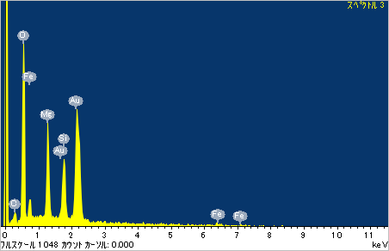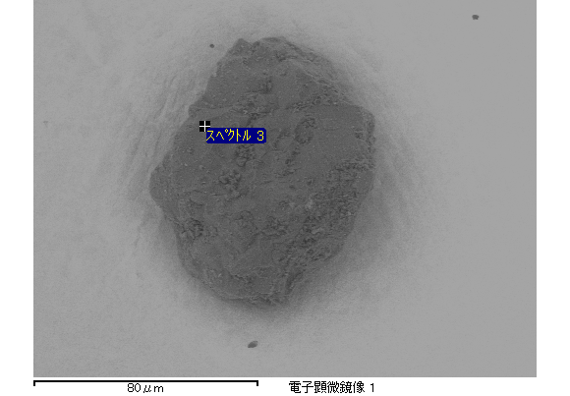

ｽﾍﾟｸﾄﾙ処理 :

省略されたﾋﾟｰｸはありません

処理ｵﾌﾟｼｮﾝ : 酸素 ｽﾄｲｷｵﾒﾄﾘ

繰り返し回数 = 1

ｽﾀﾝﾀﾞｰﾄﾞ :

Na Albite 1999/06/01

Mg MgO 1999/06/01

Si SiO2 1999/06/01

S FeS2 1999/06/01

K MAD-10 Feldspar 1999/06/01

Ca Wollastonite 1999/06/01

Cr Cr 1999/06/01

Mn Mn 1999/06/01

Fe Fe 1999/06/01

Ni Ni 1999/06/01

|  |  |  |  |  |  |
| --- | --- | --- | --- | --- | --- |
| 元素 | 質量濃度 | 原子数 | 化合物 | 化学式 |  |
|  | [%] | 濃度[%] | 濃度[%] |  |  |
| Na K | 0.00 | 0.00 | 0.00 | Na2O |  |
| Mg K | 0.05 | 18.83 | 0.08 | MgO |  |
| Si K | 0.04 | 14.11 | 0.09 | SiO2 |  |
| S K | 0.00 | 0.00 | 0.00 | SO3 |  |
| K K | 0.00 | 0.01 | 0.00 | K2O |  |
| Ca K | 0.00 | 0.28 | 0.00 | CaO |  |
| Cr L | 0.00 | 0.00 | 0.00 | Cr2O3 |  |
| Mn L | 0.00 | 0.00 | 0.00 | MnO |  |
| Fe L | 0.06 | 9.01 | 0.07 | FeO |  |
| Ni L | 0.00 | 0.69 | 0.01 | NiO |  |
| O | 0.10 | 57.05 |  |  |  |
| ﾄｰﾀﾙ | .25 |  |  |  |  |

ｽﾍﾟｸﾄﾙﾗﾍﾞﾙ: ｽﾍﾟｸﾄﾙ 4

ﾗｲﾌﾞﾀｲﾑ 60.0 s

収集ｼﾞｵﾒﾄﾘ[度] :

試料傾斜角 = 15.0

方位角 = 0.0

ｴﾚﾍﾞｰｼｮﾝ = 30.0

加速電圧 = 10.00 kV

ｽﾍﾟｸﾄﾙ全ｶｳﾝﾄ数 = 36087

|  |  |  |  |
| --- | --- | --- | --- |
| ｻﾝﾌﾟﾙﾃﾞｰﾀ : | ｴﾈﾙｷﾞｰ[eV] | 分解能[eV] | ｶｳﾝﾄ数 |
| ｽﾄﾛｰﾌﾞ : | 7.5 | 29.87 | 600191 |
|  |  |  |  |
| 最適化ﾃﾞｰﾀ : ｺﾊﾞﾙﾄ K線 |  |  |  |
|  | ｴﾈﾙｷﾞｰ[eV] | 分解能[eV] | ｶｳﾝﾄ数 |
| ｽﾄﾛｰﾌﾞ : | .0 | 33.07 | 594689 |
| 最適化元素 : | 6925.1 | 132.84 | 119949 |

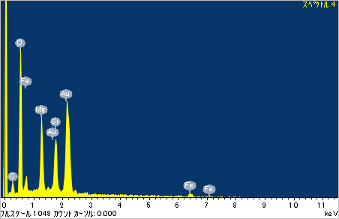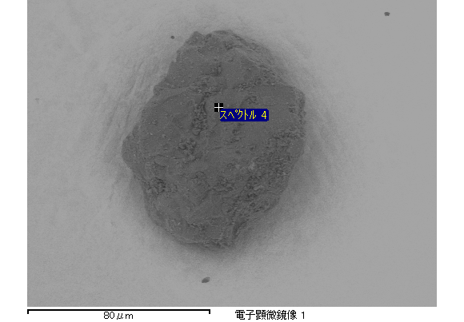

ｽﾍﾟｸﾄﾙ処理 :

省略されたﾋﾟｰｸはありません

処理ｵﾌﾟｼｮﾝ : 酸素 ｽﾄｲｷｵﾒﾄﾘ

繰り返し回数 = 1

ｽﾀﾝﾀﾞｰﾄﾞ :

Na Albite 1999/06/01

Mg MgO 1999/06/01

Si SiO2 1999/06/01

S FeS2 1999/06/01

K MAD-10 Feldspar 1999/06/01

Ca Wollastonite 1999/06/01

Cr Cr 1999/06/01

Mn Mn 1999/06/01

Fe Fe 1999/06/01

Ni Ni 1999/06/01

|  |  |  |  |  |  |
| --- | --- | --- | --- | --- | --- |
| 元素 | 質量濃度 | 原子数 | 化合物 | 化学式 |  |
|  | [%] | 濃度[%] | 濃度[%] |  |  |
| Na K | 0.00 | 0.00 | 0.00 | Na2O |  |
| Mg K | 0.06 | 18.87 | 0.10 | MgO |  |
| Si K | 0.05 | 14.01 | 0.11 | SiO2 |  |
| S K | 0.00 | 0.00 | 0.00 | SO3 |  |
| K K | 0.00 | 0.00 | 0.00 | K2O |  |
| Ca K | 0.00 | 0.35 | 0.00 | CaO |  |
| Cr L | 0.00 | 0.00 | 0.00 | Cr2O3 |  |
| Mn L | 0.00 | 0.00 | 0.00 | MnO |  |
| Fe L | 0.07 | 9.57 | 0.09 | FeO |  |
| Ni L | 0.00 | 0.21 | 0.00 | NiO |  |
| O | 0.12 | 57.00 |  |  |  |
| ﾄｰﾀﾙ | .30 |  |  |  |  |

ｽﾍﾟｸﾄﾙﾗﾍﾞﾙ: ｽﾍﾟｸﾄﾙ 5

ﾗｲﾌﾞﾀｲﾑ 60.0 s

収集ｼﾞｵﾒﾄﾘ[度] :

試料傾斜角 = 15.0

方位角 = 0.0

ｴﾚﾍﾞｰｼｮﾝ = 30.0

加速電圧 = 10.00 kV

ｽﾍﾟｸﾄﾙ全ｶｳﾝﾄ数 = 38383

|  |  |  |  |
| --- | --- | --- | --- |
| ｻﾝﾌﾟﾙﾃﾞｰﾀ : | ｴﾈﾙｷﾞｰ[eV] | 分解能[eV] | ｶｳﾝﾄ数 |
| ｽﾄﾛｰﾌﾞ : | 7.5 | 29.83 | 600610 |
|  |  |  |  |
| 最適化ﾃﾞｰﾀ : ｺﾊﾞﾙﾄ K線 |  |  |  |
|  | ｴﾈﾙｷﾞｰ[eV] | 分解能[eV] | ｶｳﾝﾄ数 |
| ｽﾄﾛｰﾌﾞ : | .0 | 33.07 | 594689 |
| 最適化元素 : | 6925.1 | 132.84 | 119949 |

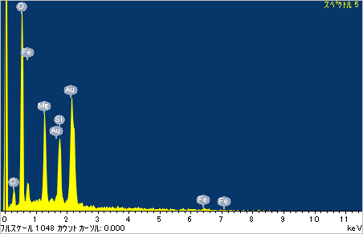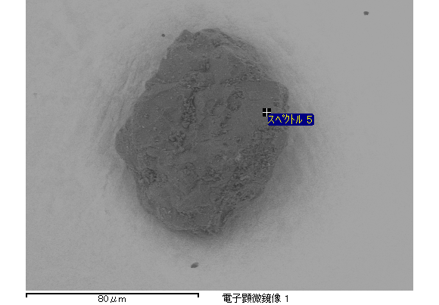

ｽﾍﾟｸﾄﾙ処理 :

省略されたﾋﾟｰｸはありません

処理ｵﾌﾟｼｮﾝ : 酸素 ｽﾄｲｷｵﾒﾄﾘ

繰り返し回数 = 1

ｽﾀﾝﾀﾞｰﾄﾞ :

Na Albite 1999/06/01

Mg MgO 1999/06/01

Si SiO2 1999/06/01

S FeS2 1999/06/01

K MAD-10 Feldspar 1999/06/01

Ca Wollastonite 1999/06/01

Cr Cr 1999/06/01

Mn Mn 1999/06/01

Fe Fe 1999/06/01

Ni Ni 1999/06/01

|  |  |  |  |  |  |
| --- | --- | --- | --- | --- | --- |
| 元素 | 質量濃度 | 原子数 | 化合物 | 化学式 |  |
|  | [%] | 濃度[%] | 濃度[%] |  |  |
| Na K | 0.00 | 0.38 | 0.00 | Na2O |  |
| Mg K | 0.06 | 19.23 | 0.11 | MgO |  |
| Si K | 0.05 | 11.79 | 0.10 | SiO2 |  |
| S K | 0.00 | 0.00 | 0.00 | SO3 |  |
| K K | 0.00 | 0.42 | 0.00 | K2O |  |
| Ca K | 0.00 | 0.00 | 0.00 | CaO |  |
| Cr L | 0.00 | 0.00 | 0.00 | Cr2O3 |  |
| Mn L | 0.00 | 0.00 | 0.00 | MnO |  |
| Fe L | 0.10 | 12.50 | 0.12 | FeO |  |
| Ni L | 0.00 | 0.00 | 0.00 | NiO |  |
| O | 0.12 | 55.69 |  |  |  |
| ﾄｰﾀﾙ | .33 |  |  |  |  |

ｽﾍﾟｸﾄﾙﾗﾍﾞﾙ: ｽﾍﾟｸﾄﾙ 6

ﾗｲﾌﾞﾀｲﾑ 60.0 s

収集ｼﾞｵﾒﾄﾘ[度] :

試料傾斜角 = 15.0

方位角 = 0.0

ｴﾚﾍﾞｰｼｮﾝ = 30.0

加速電圧 = 10.00 kV

ｽﾍﾟｸﾄﾙ全ｶｳﾝﾄ数 = 38072

|  |  |  |  |
| --- | --- | --- | --- |
| ｻﾝﾌﾟﾙﾃﾞｰﾀ : | ｴﾈﾙｷﾞｰ[eV] | 分解能[eV] | ｶｳﾝﾄ数 |
| ｽﾄﾛｰﾌﾞ : | 7.5 | 29.79 | 600278 |
|  |  |  |  |
| 最適化ﾃﾞｰﾀ : ｺﾊﾞﾙﾄ K線 |  |  |  |
|  | ｴﾈﾙｷﾞｰ[eV] | 分解能[eV] | ｶｳﾝﾄ数 |
| ｽﾄﾛｰﾌﾞ : | .0 | 33.07 | 594689 |
| 最適化元素 : | 6925.1 | 132.84 | 119949 |

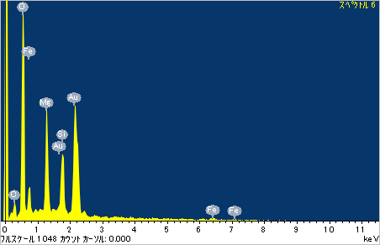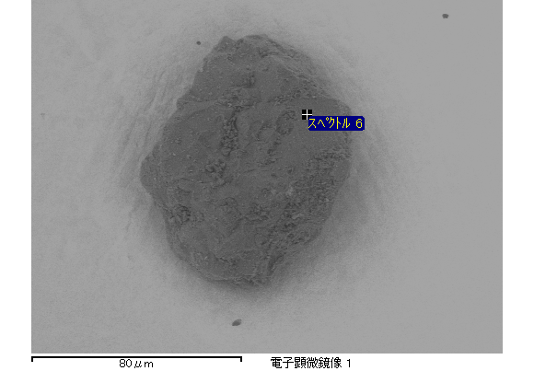

ｽﾍﾟｸﾄﾙ処理 :

省略されたﾋﾟｰｸはありません

処理ｵﾌﾟｼｮﾝ : 酸素 ｽﾄｲｷｵﾒﾄﾘ

繰り返し回数 = 1

ｽﾀﾝﾀﾞｰﾄﾞ :

Na Albite 1999/06/01

Mg MgO 1999/06/01

Si SiO2 1999/06/01

S FeS2 1999/06/01

K MAD-10 Feldspar 1999/06/01

Ca Wollastonite 1999/06/01

Cr Cr 1999/06/01

Mn Mn 1999/06/01

Fe Fe 1999/06/01

Ni Ni 1999/06/01

|  |  |  |  |  |  |
| --- | --- | --- | --- | --- | --- |
| 元素 | 質量濃度 | 原子数 | 化合物 | 化学式 |  |
|  | [%] | 濃度[%] | 濃度[%] |  |  |
| Na K | 0.00 | 0.00 | 0.00 | Na2O |  |
| Mg K | 0.05 | 18.80 | 0.08 | MgO |  |
| Si K | 0.04 | 13.19 | 0.08 | SiO2 |  |
| S K | 0.00 | 0.00 | 0.00 | SO3 |  |
| K K | 0.00 | 0.00 | 0.00 | K2O |  |
| Ca K | 0.00 | 0.11 | 0.00 | CaO |  |
| Cr L | 0.00 | 0.00 | 0.00 | Cr2O3 |  |
| Mn L | 0.00 | 0.00 | 0.00 | MnO |  |
| Fe L | 0.06 | 10.05 | 0.08 | FeO |  |
| Ni L | 0.01 | 1.26 | 0.01 | NiO |  |
| O | 0.10 | 56.59 |  |  |  |
| ﾄｰﾀﾙ | .25 |  |  |  |  |

ｽﾍﾟｸﾄﾙﾗﾍﾞﾙ: ｽﾍﾟｸﾄﾙ 7

ﾗｲﾌﾞﾀｲﾑ 60.0 s

収集ｼﾞｵﾒﾄﾘ[度] :

試料傾斜角 = 15.0

方位角 = 0.0

ｴﾚﾍﾞｰｼｮﾝ = 30.0

加速電圧 = 10.00 kV

ｽﾍﾟｸﾄﾙ全ｶｳﾝﾄ数 = 36624

|  |  |  |  |
| --- | --- | --- | --- |
| ｻﾝﾌﾟﾙﾃﾞｰﾀ : | ｴﾈﾙｷﾞｰ[eV] | 分解能[eV] | ｶｳﾝﾄ数 |
| ｽﾄﾛｰﾌﾞ : | 7.5 | 29.82 | 600185 |
|  |  |  |  |
| 最適化ﾃﾞｰﾀ : ｺﾊﾞﾙﾄ K線 |  |  |  |
|  | ｴﾈﾙｷﾞｰ[eV] | 分解能[eV] | ｶｳﾝﾄ数 |
| ｽﾄﾛｰﾌﾞ : | .0 | 33.07 | 594689 |
| 最適化元素 : | 6925.1 | 132.84 | 119949 |

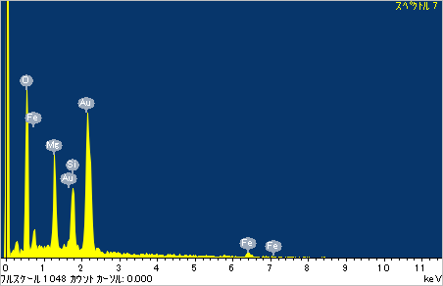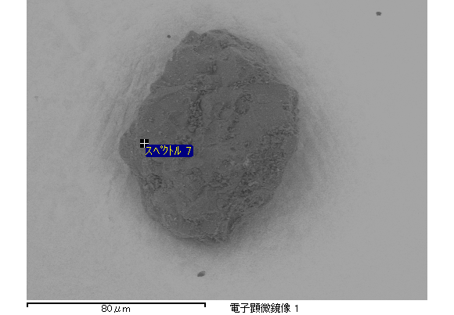

ｽﾍﾟｸﾄﾙ処理 :

省略されたﾋﾟｰｸはありません

処理ｵﾌﾟｼｮﾝ : 酸素 ｽﾄｲｷｵﾒﾄﾘ

繰り返し回数 = 1

ｽﾀﾝﾀﾞｰﾄﾞ :

Na Albite 1999/06/01

Mg MgO 1999/06/01

Si SiO2 1999/06/01

S FeS2 1999/06/01

K MAD-10 Feldspar 1999/06/01

Ca Wollastonite 1999/06/01

Cr Cr 1999/06/01

Mn Mn 1999/06/01

Fe Fe 1999/06/01

Ni Ni 1999/06/01

|  |  |  |  |  |  |
| --- | --- | --- | --- | --- | --- |
| 元素 | 質量濃度 | 原子数 | 化合物 | 化学式 |  |
|  | [%] | 濃度[%] | 濃度[%] |  |  |
| Na K | 0.00 | 0.03 | 0.00 | Na2O |  |
| Mg K | 0.06 | 17.73 | 0.11 | MgO |  |
| Si K | 0.05 | 12.27 | 0.11 | SiO2 |  |
| S K | 0.00 | 0.00 | 0.00 | SO3 |  |
| K K | 0.00 | 0.09 | 0.00 | K2O |  |
| Ca K | 0.00 | 0.83 | 0.01 | CaO |  |
| Cr L | 0.00 | 0.00 | 0.00 | Cr2O3 |  |
| Mn L | 0.00 | 0.00 | 0.00 | MnO |  |
| Fe L | 0.10 | 11.64 | 0.12 | FeO |  |
| Ni L | 0.01 | 1.31 | 0.01 | NiO |  |
| O | 0.13 | 56.11 |  |  |  |
| ﾄｰﾀﾙ | .36 |  |  |  |  |

ｽﾍﾟｸﾄﾙﾗﾍﾞﾙ: ｽﾍﾟｸﾄﾙ 8

ﾗｲﾌﾞﾀｲﾑ 60.0 s

収集ｼﾞｵﾒﾄﾘ[度] :

試料傾斜角 = 15.0

方位角 = 0.0

ｴﾚﾍﾞｰｼｮﾝ = 30.0

加速電圧 = 10.00 kV

ｽﾍﾟｸﾄﾙ全ｶｳﾝﾄ数 = 37938

|  |  |  |  |
| --- | --- | --- | --- |
| ｻﾝﾌﾟﾙﾃﾞｰﾀ : | ｴﾈﾙｷﾞｰ[eV] | 分解能[eV] | ｶｳﾝﾄ数 |
| ｽﾄﾛｰﾌﾞ : | 7.5 | 29.89 | 600680 |
|  |  |  |  |
| 最適化ﾃﾞｰﾀ : ｺﾊﾞﾙﾄ K線 |  |  |  |
|  | ｴﾈﾙｷﾞｰ[eV] | 分解能[eV] | ｶｳﾝﾄ数 |
| ｽﾄﾛｰﾌﾞ : | .0 | 33.07 | 594689 |
| 最適化元素 : | 6925.1 | 132.84 | 119949 |

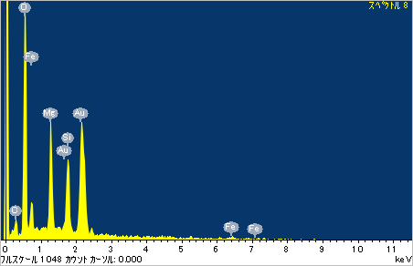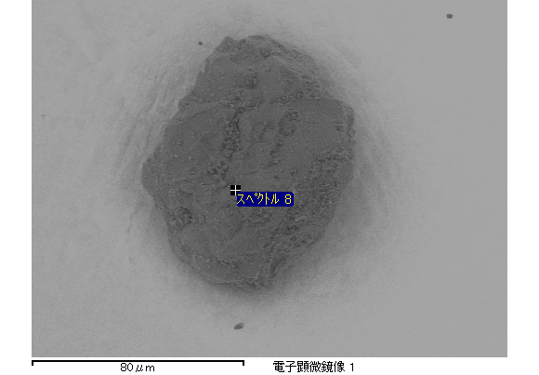

ｽﾍﾟｸﾄﾙ処理 :

省略されたﾋﾟｰｸはありません

処理ｵﾌﾟｼｮﾝ : 酸素 ｽﾄｲｷｵﾒﾄﾘ

繰り返し回数 = 1

ｽﾀﾝﾀﾞｰﾄﾞ :

Na Albite 1999/06/01

Mg MgO 1999/06/01

Si SiO2 1999/06/01

S FeS2 1999/06/01

K MAD-10 Feldspar 1999/06/01

Ca Wollastonite 1999/06/01

Cr Cr 1999/06/01

Mn Mn 1999/06/01

Fe Fe 1999/06/01

Ni Ni 1999/06/01

|  |  |  |  |  |  |
| --- | --- | --- | --- | --- | --- |
| 元素 | 質量濃度 | 原子数 | 化合物 | 化学式 |  |
|  | [%] | 濃度[%] | 濃度[%] |  |  |
| Na K | 0.00 | 0.67 | 0.00 | Na2O |  |
| Mg K | 0.05 | 19.66 | 0.08 | MgO |  |
| Si K | 0.04 | 13.21 | 0.08 | SiO2 |  |
| S K | 0.00 | 0.00 | 0.00 | SO3 |  |
| K K | 0.00 | 0.24 | 0.00 | K2O |  |
| Ca K | 0.00 | 0.48 | 0.00 | CaO |  |
| Cr L | 0.00 | 0.00 | 0.00 | Cr2O3 |  |
| Mn L | 0.00 | 0.00 | 0.00 | MnO |  |
| Fe L | 0.05 | 8.57 | 0.06 | FeO |  |
| Ni L | 0.00 | 0.79 | 0.01 | NiO |  |
| O | 0.09 | 56.37 |  |  |  |
| ﾄｰﾀﾙ | .22 |  |  |  |  |

ｽﾍﾟｸﾄﾙﾗﾍﾞﾙ: ｽﾍﾟｸﾄﾙ 9

ﾗｲﾌﾞﾀｲﾑ 60.0 s

収集ｼﾞｵﾒﾄﾘ[度] :

試料傾斜角 = 15.0

方位角 = 0.0

ｴﾚﾍﾞｰｼｮﾝ = 30.0

加速電圧 = 10.00 kV

ｽﾍﾟｸﾄﾙ全ｶｳﾝﾄ数 = 36315

|  |  |  |  |
| --- | --- | --- | --- |
| ｻﾝﾌﾟﾙﾃﾞｰﾀ : | ｴﾈﾙｷﾞｰ[eV] | 分解能[eV] | ｶｳﾝﾄ数 |
| ｽﾄﾛｰﾌﾞ : | 7.5 | 29.84 | 600324 |
|  |  |  |  |
| 最適化ﾃﾞｰﾀ : ｺﾊﾞﾙﾄ K線 |  |  |  |
|  | ｴﾈﾙｷﾞｰ[eV] | 分解能[eV] | ｶｳﾝﾄ数 |
| ｽﾄﾛｰﾌﾞ : | .0 | 33.07 | 594689 |
| 最適化元素 : | 6925.1 | 132.84 | 119949 |

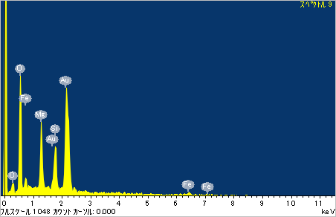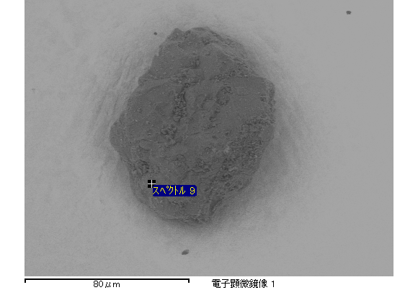

ｽﾍﾟｸﾄﾙ処理 :

省略されたﾋﾟｰｸはありません

処理ｵﾌﾟｼｮﾝ : 酸素 ｽﾄｲｷｵﾒﾄﾘ

繰り返し回数 = 1

ｽﾀﾝﾀﾞｰﾄﾞ :

Na Albite 1999/06/01

Mg MgO 1999/06/01

Si SiO2 1999/06/01

S FeS2 1999/06/01

K MAD-10 Feldspar 1999/06/01

Ca Wollastonite 1999/06/01

Cr Cr 1999/06/01

Mn Mn 1999/06/01

Fe Fe 1999/06/01

Ni Ni 1999/06/01

|  |  |  |  |  |  |
| --- | --- | --- | --- | --- | --- |
| 元素 | 質量濃度 | 原子数 | 化合物 | 化学式 |  |
|  | [%] | 濃度[%] | 濃度[%] |  |  |
| Na K | 0.00 | 0.00 | 0.00 | Na2O |  |
| Mg K | 0.03 | 19.36 | 0.04 | MgO |  |
| Si K | 0.02 | 14.83 | 0.05 | SiO2 |  |
| S K | 0.00 | 0.00 | 0.00 | SO3 |  |
| K K | 0.00 | 0.00 | 0.00 | K2O |  |
| Ca K | 0.00 | 0.00 | 0.00 | CaO |  |
| Cr L | 0.00 | 0.00 | 0.00 | Cr2O3 |  |
| Mn L | 0.00 | 0.00 | 0.00 | MnO |  |
| Fe L | 0.03 | 8.40 | 0.03 | FeO |  |
| Ni L | 0.00 | 0.00 | 0.00 | NiO |  |
| O | 0.05 | 57.41 |  |  |  |
| ﾄｰﾀﾙ | .13 |  |  |  |  |

ｽﾍﾟｸﾄﾙﾗﾍﾞﾙ: ｽﾍﾟｸﾄﾙ 11

ﾗｲﾌﾞﾀｲﾑ 60.0 s

収集ｼﾞｵﾒﾄﾘ[度] :

試料傾斜角 = 15.0

方位角 = 0.0

ｴﾚﾍﾞｰｼｮﾝ = 30.0

加速電圧 = 10.00 kV

ｽﾍﾟｸﾄﾙ全ｶｳﾝﾄ数 = 33363

|  |  |  |  |
| --- | --- | --- | --- |
| ｻﾝﾌﾟﾙﾃﾞｰﾀ : | ｴﾈﾙｷﾞｰ[eV] | 分解能[eV] | ｶｳﾝﾄ数 |
| ｽﾄﾛｰﾌﾞ : | 7.5 | 29.89 | 602053 |
|  |  |  |  |
| 最適化ﾃﾞｰﾀ : ｺﾊﾞﾙﾄ K線 |  |  |  |
|  | ｴﾈﾙｷﾞｰ[eV] | 分解能[eV] | ｶｳﾝﾄ数 |
| ｽﾄﾛｰﾌﾞ : | .0 | 33.07 | 594689 |
| 最適化元素 : | 6925.1 | 132.84 | 119949 |

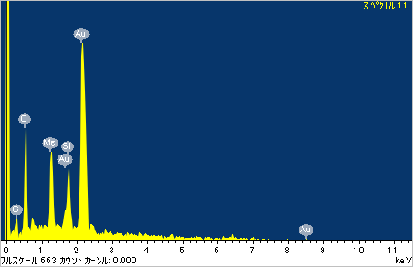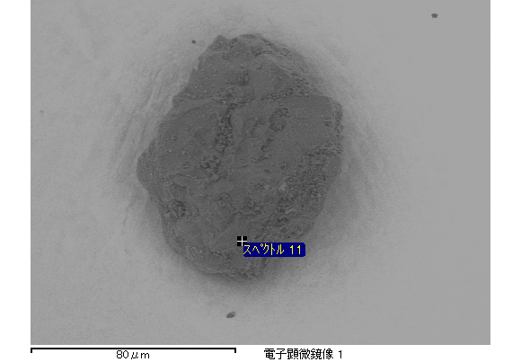

ｽﾍﾟｸﾄﾙ処理 :

省略されたﾋﾟｰｸはありません

処理ｵﾌﾟｼｮﾝ : 酸素 ｽﾄｲｷｵﾒﾄﾘ

繰り返し回数 = 1

ｽﾀﾝﾀﾞｰﾄﾞ :

Na Albite 1999/06/01

Mg MgO 1999/06/01

Si SiO2 1999/06/01

S FeS2 1999/06/01

K MAD-10 Feldspar 1999/06/01

Ca Wollastonite 1999/06/01

Cr Cr 1999/06/01

Mn Mn 1999/06/01

Fe Fe 1999/06/01

Ni Ni 1999/06/01

|  |  |  |  |  |  |
| --- | --- | --- | --- | --- | --- |
| 元素 | 質量濃度 | 原子数 | 化合物 | 化学式 |  |
|  | [%] | 濃度[%] | 濃度[%] |  |  |
| Na K | 0.00 | 0.00 | 0.00 | Na2O |  |
| Mg K | 0.03 | 8.65 | 0.05 | MgO |  |
| Si K | 0.03 | 6.60 | 0.05 | SiO2 |  |
| S K | 0.02 | 3.80 | 0.04 | SO3 |  |
| K K | 0.00 | 0.00 | 0.00 | K2O |  |
| Ca K | 0.00 | 0.73 | 0.01 | CaO |  |
| Cr L | 0.00 | 0.00 | 0.00 | Cr2O3 |  |
| Mn L | 0.00 | 0.52 | 0.01 | MnO |  |
| Fe L | 0.17 | 22.54 | 0.22 | FeO |  |
| Ni L | 0.00 | 0.07 | 0.00 | NiO |  |
| O | 0.13 | 57.10 |  |  |  |
| ﾄｰﾀﾙ | .38 |  |  |  |  |

ｽﾍﾟｸﾄﾙﾗﾍﾞﾙ: ｽﾍﾟｸﾄﾙ 12

ﾗｲﾌﾞﾀｲﾑ 60.0 s

収集ｼﾞｵﾒﾄﾘ[度] :

試料傾斜角 = 15.0

方位角 = 0.0

ｴﾚﾍﾞｰｼｮﾝ = 30.0

加速電圧 = 10.00 kV

ｽﾍﾟｸﾄﾙ全ｶｳﾝﾄ数 = 36026

|  |  |  |  |
| --- | --- | --- | --- |
| ｻﾝﾌﾟﾙﾃﾞｰﾀ : | ｴﾈﾙｷﾞｰ[eV] | 分解能[eV] | ｶｳﾝﾄ数 |
| ｽﾄﾛｰﾌﾞ : | 7.5 | 29.87 | 599795 |
|  |  |  |  |
| 最適化ﾃﾞｰﾀ : ｺﾊﾞﾙﾄ K線 |  |  |  |
|  | ｴﾈﾙｷﾞｰ[eV] | 分解能[eV] | ｶｳﾝﾄ数 |
| ｽﾄﾛｰﾌﾞ : | .0 | 33.07 | 594689 |
| 最適化元素 : | 6925.1 | 132.84 | 119949 |

